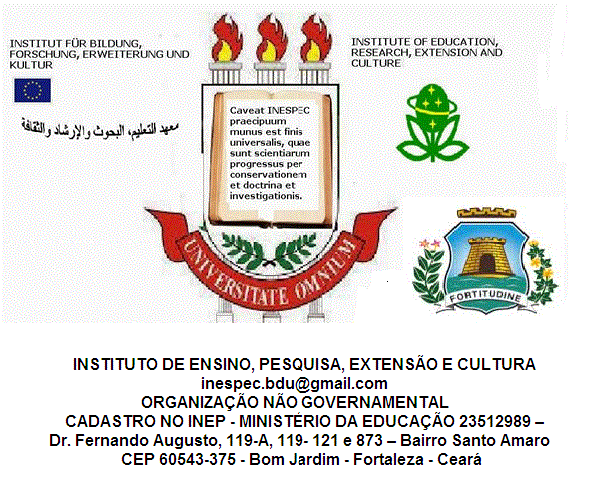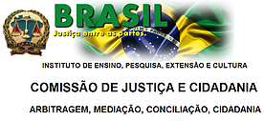

***FORTALEZA-CEARÁ-BRASIL***

***DR. FERNANDO AUGUSTO, 121-A***

*TELEFONES: – 9.88238249 – 9.9977.1780*

*DESPACHO VIRTUAL NOS AUTOS 1.716.119/2018*

***RH.***

***Armazenar OS DADOS publicando em Nuvens. Isto posto deve se publicar em “nuvens” os arquivos produzidos. Enviar para o email:*** [***juizoarbitralce@gmail.com***](mailto:juizoarbitralce@gmail.com)***.***

***Imprimir comprovante nos autos. Em seguida Juntem-se aos autos.***

Cidade de Fortaleza, sábado, 27 de outubro de 2018.

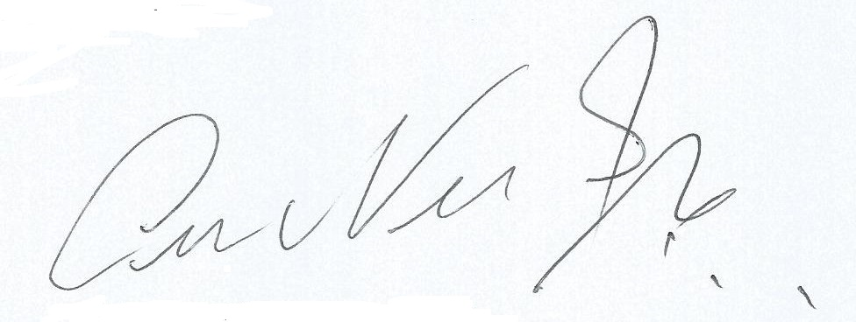

César Augusto Venâncio da Silva - Árbitro em Direito/Mediador

CPF 1655412449